ELLIPTICAL BIKE WITH SEAT
OWNER’S MANUAL

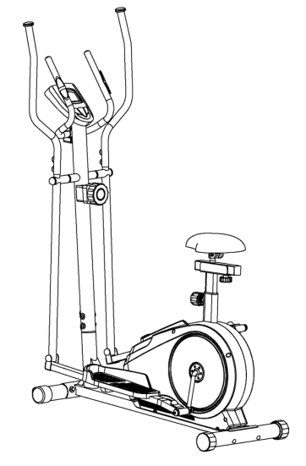

ВАЖНО!
Пожалуйста, внимательно прочтите все инструкции перед началом пользования.
Сохраняйте данную инструкцию для использования в дальнейшем.
Некоторые детальные описания в данной инструкции могут иметь небольшие отличия от образца в натуральном виде, что не меняет кардинально функциональных особенностей.

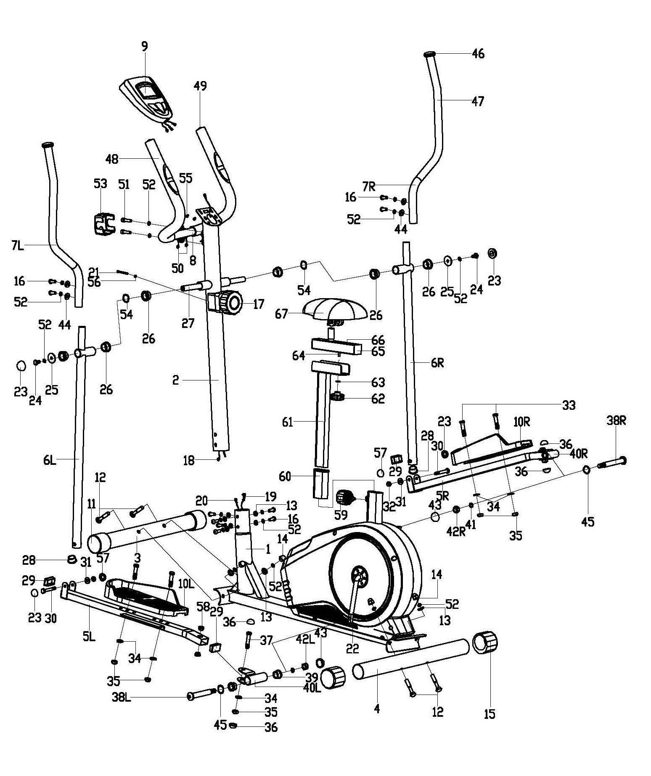

Список частей
NO. | DESCRIPTION | Q’TY | NO. | DESCRIPTION | Q’TY
1 | Рама | 1 | 35 | Гайка M10 | 6
2 | Рулевая стойка | 1 | 36 | Заглушка на гайку S17 | 4
3 | Передний стабилизатор | 1 | 37 | Болт M10x50 | 2
4 | Задний стабилизатор | 1 | 38L/R | Болт | 1pr.
5L/R | Педальная рейка | 1pr. | 39 | Втулка Φ24x20xΦ16.1 | 4
6 L/R | Стержень для ручек | 1pr. | 40L/R | Соединитель для рейки | 1pr.
7 L/R | Ручка | 1pr. | 41 | Стопорная шайба Φ13XB2 | 2
8 | Подлокотник | 1 | 42 L/R | Гайка | 1pr.
9 | Компьютер | 1 | 43 | Заглушка S19 | 2
10 L/R | Педаль | 1pr. | 44 | Шайба Φ20xd85XR12.5 | 4
11 | Передняя заглушка | 2 | 45 | Волнистая шайба D17x0.3 | 2
12 | Болт M8x76 | 4 | 46 | Заглушка | 2
13 | Шайба Φ20xΦ8.5xR30 | 10 | 47 | Ручка | 2
14 | Гайка M8 | 4 | 48 | Ручка | 2
15 | Задняя заглушка | 2 | 49 | Заглушка Φ25x1.5 | 2
16 | Винт M8x16 | 10 | 50 | Провод датчика пульса | 2
17 | Натяжитель | 1 | 51 | Винт M8x30 | 2
18 | Соединительный провод | 1 | 52 | Стопорная шайба D8 | 18
19 | Трос напряжения | 1 | 53 | Заглушка | 1
20 | Провод сенсора | 1 | 54 | Волнистая шайба Φ20xΦ28x0.3 | 2
21 | Винт M5x55 | 1 | 55 | Винт M4x12 | 2
22 | Коленчатый рычаг | 1 | 56 | Шайба | 1
23 | Заглушки на гайки S14 | 4 | 57 | Заглушка S13 | 2
24 | Болт с шестигранной головкой M8x15 | 2 | 58 | Втулка Φ14x10xΦ10.1 | 4
25 | Плоская шайба Φ8.2xΦ32x2 | 2 | 59 | Винт | 1
26 | Втулка соединителя Φ32x2.5 | 6 | 60 | Втулка стойки седла | 1
27 | Втулка | 1 | 61 | Стойка седла | 1
28 | Круглая крышка Φ32x1.5 | 2 | 62 | Винт | 1
29 | Квадратная крышка □40x25x1.5 | 4 | 63 | Плоская шайба | 1
30 | Шестигранный болт M8x55 | 2 | 64 | U-образный ползунок | 1
31 | Плоская шайба D8x1.5 | 2 | 65 | Заглушка | 2
32 | Гайка M8 | 2 | 66 | Седельный ползунок | 1
33 | Шестигранный болт M10x45 | 4 | 67 | Седло | 1
34 | Плоская шайба D10x1.5 | 6

Обратите внимание:
Большая часть указанных деталей упакована отдельно, но некоторые узловые части собраны и упакованы, так чтобы их можно было узнать и осуществить установку по схемам.

Подготовка: Перед сборкой убедитесь, что вокруг вас достаточно свободного пространства; проверьте, все ли необходимые детали и инструменты у вас есть.
Во избежание травм данный тренажер желательно собирать вдвоем.

Инструкция по сборке

ШАГ 1
Присоедините передний стабилизатор (3) и задний стабилизатор (4) к раме (1) болтами (12), плоскими шайбами (52), шайбами (13) и гайками (14) как показано на рисунке.

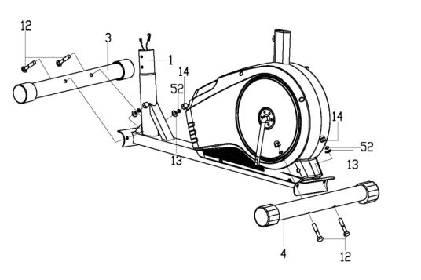
ШАГ 2
A: Подключите соединительный провод (18) к проводу сенсора (20).

B: Прокручивая, ослабьте трос напряжения (19) вставьте его в натяжитель (17) (сначала в металлическую петлю, затем закрепите в металлическом корпусе; см. картинку А).

C: Затем проверьте прочность соединения, и установите рулевую стойку (2), прикрепив ее к раме (1) винтами(16), плоскими шайбами (52) и шайбами (13).

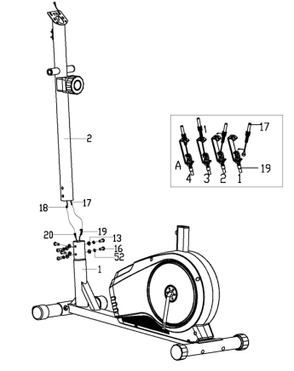

ШАГ 3
A: Закрепите стержни для ручек (6L) на рулевой стойке (2) при помощи шестигранных болтов (24), стопорных шайб (52), плоских шайб (25) волнистых шайб (54) и втулки (27). Не затягивайте их слишком сильно на этом этапе.
B: Прикрепите педальные рейки (5L) к коленчатому рычагу (22) болтами (38L), волнистыми шайбами (45). Затем зафиксируйте их при помощи стопорной шайбы (41) и гаек (42L). Не затягивайте их слишком сильно на этом этапе.

C: Соедините стержни для ручек (6L) и педальные рейки (5L) при помощи шестигранных болтов (30), плоских шайб (31) и гаек (32). Затяните шестигранные болты (24,30) и гайки (42L) , а затем закройте заглушками (23), (57), (43),(36).

D: Затем повторите тоже самое с правой стороны

- Всегда проверяйте, что сиденье закреплено прочно прежде чем зачать заниматься на тренажере.
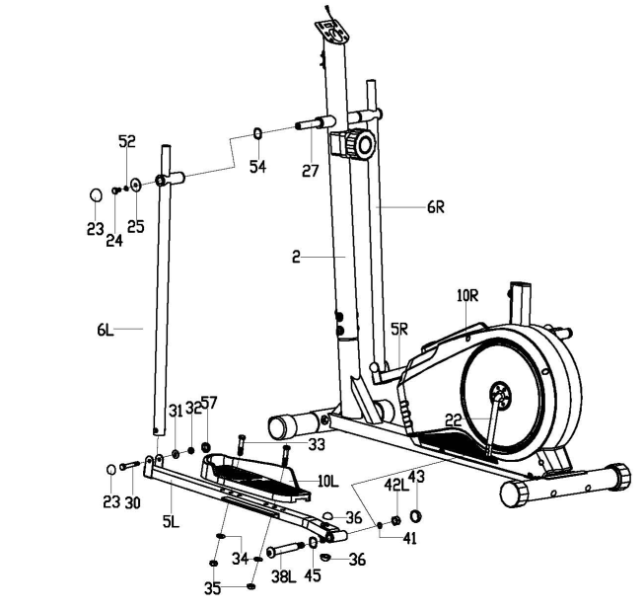

ШАГ 4
A: Вытяните провод датчика пульса (50) из рулевой стойки (2) в корзине для крепления компьютера.
B: Закрепите подлокотник (8) на рулевой стойке (2) болтами (51)，плоскими шайбами (52). Затем установите заглушки (53).

C: Наденьте ручки (7L/R) на стержни для ручек (6L/R), закрепите винтами (16), стопорными шайбами (52) и шайбами (44).

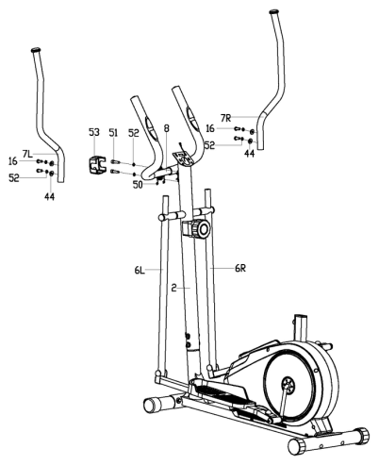
ШАГ 5
A: Соедините провода датчика пульса (18) и (50) с проводами помпьютера (9) и затем закрепите компьютер на корзине рулевой стойки (2) при помощи винтов (55).

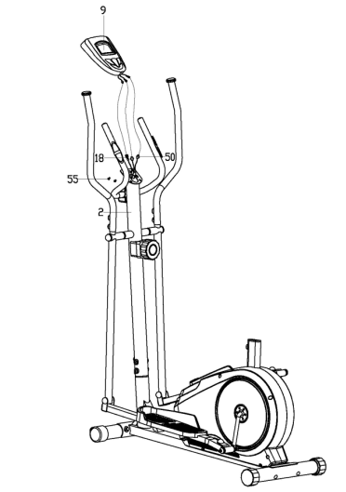
ШАГ 6
A: Вставьте стойку для сиденья （61） в раму （1），и закрепите винтом (59).
B: Вставьте седельный ползунок (66) в стойку для сиденья (61) и закрепите винтом (62), плоской шайбой (63) и u-образным ползунком (64).
C: Закрепите сиденье (67) на седельном ползунке (66) гаечным ключом.
Обратите внимание: Пожалуйста, проверьте чтобы сиденье (67) закреплено надежно на седельном ползунке (66).

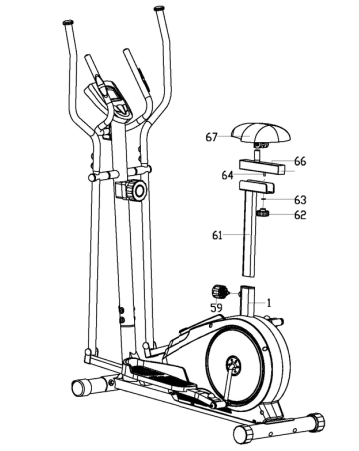

ИНСТРУКЦИЯ ПО ИСПОЛЬЗОВАНИЮ
ФУНКЦИОНАЛЬНЫЕ КНОПКИ
MODE
1) Нажимайте эту кнопку чтобы выбрать SCAN (сканирующий режим), TIME (время), SPEED (скорость), DISTANCE (дистанция), CAL (калории), ODO (общий пробег) and PULSE (пульс) для демонстрации.
2) Нажимайте эту кнопку чтобы выбрать функцию, которая будет отображаться на дисплее.
3) Нажимайте и удерживайте в течение 2-х сек для того, чтобы обнулить все параметры кроме общего пробега..
(Когда пользователь меняет батарейки, все значения автоматически обнуляются.)
SET
Используйте, что установить цели по TIME (времени), DISTANCE (расстоянию), CAL (калорий) and PULSE (пульсу) для тренировки.
Нажмите кнопку и удерживайте, чтобы ускорить прирост.
RESET
Нажмите кнопку, чтобы сбросить значение функции при установке цели для тренировки.
Нажмите кнопку и удерживайте в течение 2 секунд, чтобы обнулить все значения, кроме общего пробега.
(пользователь меняет батарейки, все значения автоматически обнуляются.)
РЕГУЛИРОВКА НАГРУЗКИ
На рулевой стойке находится круглый регулятор нагрузки с делениями от 1 до 8, который показывает текущий уровень нагрузки, и позволяет уменьшить/увеличить ее.
ФУНКЦИИ И ОПЕРАЦИИ
1. Auto Scan (Авто сканирование)
После того, как монитор включается, или после нажатия кнопки MODE, на дисплее будут отображаться по порядку значения Время-Скорость-Дистанция-Калории-Общий пробег-Пульс. Каждое значение демонстрируется в течение 6 сек.
2.Time (Время)
Показывает общее время тренировки от 00:00 до 99:59. Пользователь может ограничить время тренировки установив его нажатием кнопок SET и MODE. Каждое приращение составляет 1 минуту. Отсчет идет автоматически от установленного значения при беспрерывном занятии на тренажере.
3.Speed (Скорость)
Отображает текущую скорость во время тренировки от 0.0 to 999.9 км/ч или м/ч.
4.Distance (Расстояние)
Показывает общее расстояние тренировки от 0.0 до 999.9 км или миль. Пользователь может ограничить расстояние тренировки установив его нажатием кнопок SET и MODE. Отсчет идет автоматически от установленного значения при беспрерывном занятии на тренажере.
5.Calories (калории)
Показывает общий расход калорий во время тренировки от 0 до 999.9 ккал. Пользователь может ограничить расход калорий тренировки установив его нажатием кнопок SET и MODE. Отсчет идет автоматически от установленного значения при беспрерывном занятии на тренажере.
Обратите внимание: Данное значение имеет ознакомительное значение, и не может использоваться в качестве показателя при медицинском обследовании и лечении.
6.Odometer (Общий пробег)
Отображает общее накопленное расстояние за все тренировки от 0 до 9999. При помощи кнопки MODE можно настроить отображение данного параметра.
7.Pulse (Пульс)
Монитор отображает частоту сердечных сокращений пользователя в ударах в минуту во время тренировки.

ТРЕНИРОВКА ПО ВРЕМЕНИ/ДИСТАНЦИИ/РАСХОДУ КАЛОРИЙ:
Нажмите SET для установки таймера тренировки.
Нажимая MODE определите параметр, который вы установите для отсчета (TIME, SPEED, DISTANCE, CAL, PULSE).
После того, как вы остановились на одном из параметров, нажимайте SET, чтобы установить значение (число), с которого начнется отсчет до нуля по данному параметру.
Нажмите MODE и начните тренировку.
После того, как установленное время (или расстояние) истечет, тренировка закончится.

Обратите внимание:
1) Если компьютер показывает неверные показатели, пожалуйста, смените батарейки.
2) При необходимости батарейки нужно извлечь из тренажера и утилизировать по правилам утилизации батареек.
3) В то время как пользователь начинает тренировку, на дисплее автоматически отображаются параметры тренировки. Если пользователь прервал тренировку более чем на 256 сек, дисплей выключится. Единственное значение, которое сохраняется и суммируется – это общий пробег.

ТРЕНИРОВКИ НА ТРЕНАЖЕРЕ
Использование эллиптического тренажера несет в себе ряд преимуществ. Он поможет улучшить вашу физическую подготовку, тонизирует ваши мышцы и вместе с диетой, контролирующей ваше суточное потребление калорий, поможет вам снизить вес.
Разминайтесь 2-5 мин перед силовой тренировкой или аэробными нагрузками. Выполняйте упражнения, которые увеличат частоту ваших сердечных сокращений и разогреют ваши мышцы. Это может быть быстрая ходьба, бег трусцой, прыжки, упражения со скакалкой, и бег на месте.
РАСТЯЖКА
Растяжка пока ваши мышцы разогреты после разминки, а также после ваших силовых или аэробных нагрузок – очень важна. В это время мышцы гораздо легче растянуть из-за повышенной температуры тела, что значительно снижает риск получения травм. Растяжку нужно проводить в течение 15-30мин.
ОБЯЗАТЕЛЬНО.
Внимательно следите за состоянием своего здоровья до, во время и после тренировки.
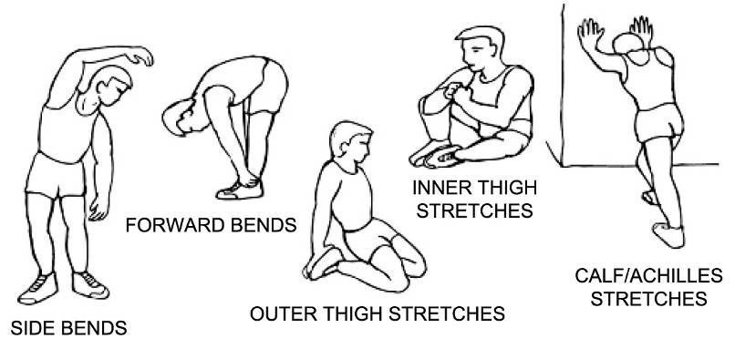
ФАЗА УПРАЖНЕНИЙ
Это основная фаза, когда вы получаете нагрузку. После регулярных тренировок ваши мышцы станут более гибкими. Выбирайте удобный для вас темп так, чтобы вы могли его сохранять на протяжении всей тренировки Но темп вашей работы должен быть достаточным для того, чтобы поднять пульс и держать его в целевой зоне, как показано на графике.
ЗАМИНКА
Цель заминки – вернуть ваше тело в нормальное состояние, отдых после каждой из фаз нагрузок. Правильная заминка снижает частоту сердечных сокращений.

